08级东校区第二学期高等数学(一)期末考试题A答案
一.（每小题8分，共64分）
1. 已知 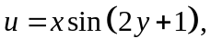 求 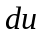
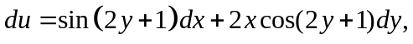
2. 若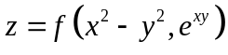，求 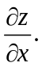
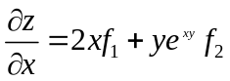
3．求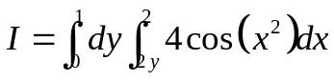.
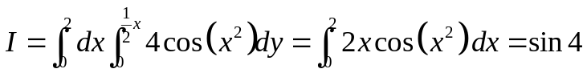
4. 求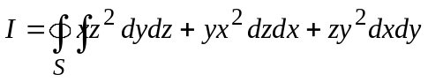， 其中S 是由球面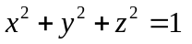的外侧
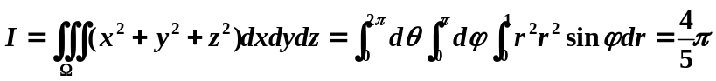
5. 求微分方程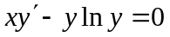的通解.
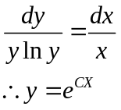
6. 求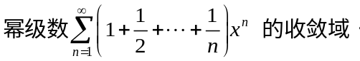
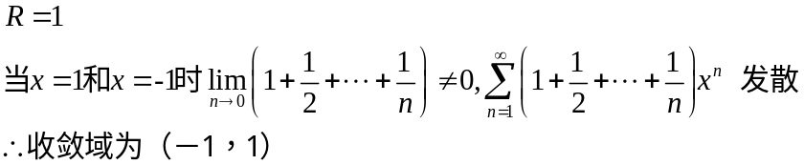
7. 判断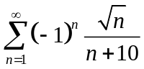 的敛散性, 若收敛, 指明是绝对收敛还是条件收敛?
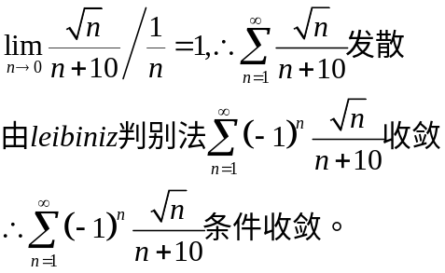
8. 求 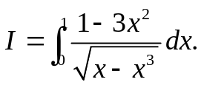
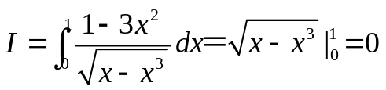
二.（每小题6分，共24分）
1. 求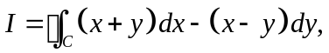 其中C 为椭圆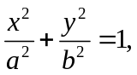 C 取正向.
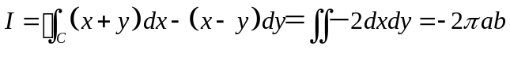
2. 求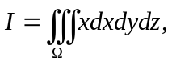 其中为三个坐标面及平面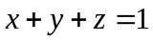所围成的闭区域.
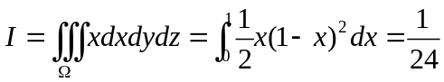
3. 求方程 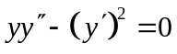 的满足条件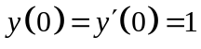 的特解.
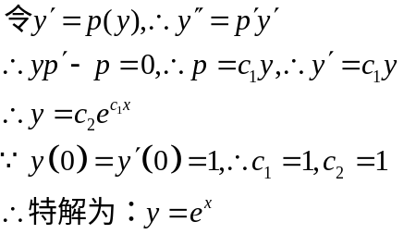
4. 求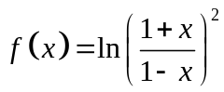在处的幂级数展开式, 并指出收敛域.
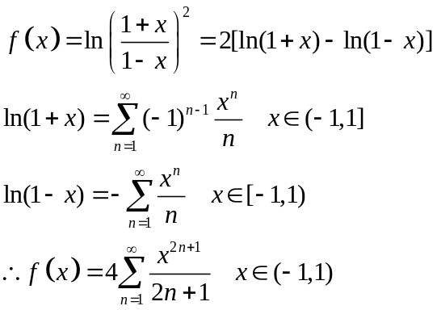
三.（每小题4分，共12分）
1. 求方程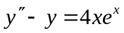 的通解
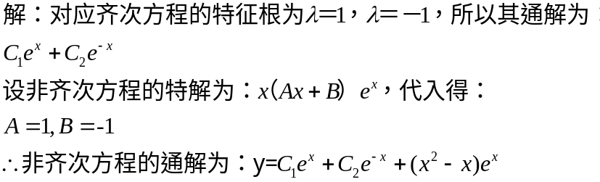
2. 讨论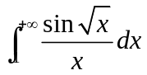的收敛性，若收敛, 指明是绝对收敛还是条件收敛?
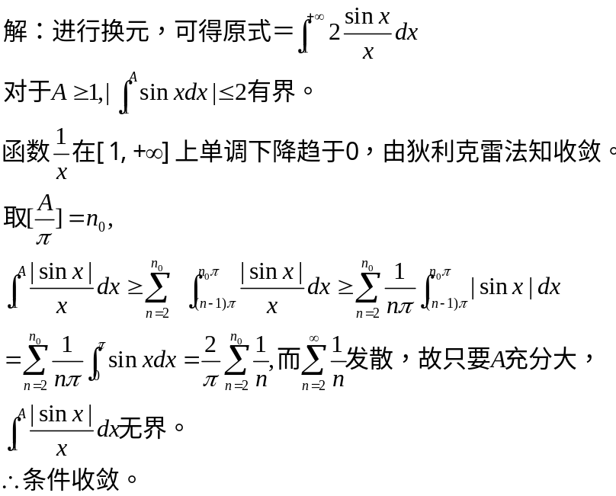
3. 设级数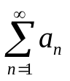收敛, 证明